Direction de la santé, des affaires sociales et de l’intégration
Office de l’intégration et des affaires sociales

Confirmation par le service spécialisé d’un besoin d’accueil ou d’encouragement extraordinaire en crèche ou chez des parents de jour
(voir pages 4 et 5 pour des précisions sur le besoin d’accueil ou d’encouragement extraordinaire)

Coordonnées de la famille
Prénom et nom de l’enfant :
Adresse de l’enfant :
Date de naissance de l’enfant :
Prénom(s) et nom(s) de la/des personne(s) détenant l’autorité parentale :

Nom de la crèche ou de l’organisation d’accueil familial de jour (si déjà connue) :

À compléter uniquement par la crèche / l’organisation d’accueil familial de jour si le service spécialisé n’a pas encore confirmé le besoin d’accueil ou d’encouragement extraordinaire.

Confirmation de la crèche / de l’organisation d’accueil familial de jour
(Si les frais supplémentaires engendrés par l’accueil ou l’encouragement extraordinaire ne sont pas facturés dès le début de la période, l’institution doit confirmer à partir de quand ces derniers s’appliquent. À ce stade, la confirmation du service spécialisé n’est pas encore disponible.)
La crèche / l’organisation d’accueil familial de jour confirme que des frais de prise en charge supplémentaires s’appliquent à partir du (sélectionner la date) pour l’enfant __________________________________________ (nom de l’enfant) en raison d’un besoin d’accueil ou d’encouragement extraordinaire.

Nom de la crèche / de l’organisation d’accueil familial de jour :
Date : le (sélectionner la date)
Signature :

À compléter par le service spécialisé.

Service spécialisé
C’est en principe le service spécialisé suivant l’enfant qui évalue ses besoins.
Exception : si l’enfant est suivi par une ou un pédagogue en éducation précoce spécialisée indépendant·e, c’est le Service éducatif itinérant du canton de Berne qui émet des recommandations en ce qui concerne le forfait.
☐ Service éducatif itinérant du canton de Berne (SEI)
☐ Suivi assuré par le SEI
☐ Suivi assuré par une ou un pédagogue en éducation précoce spécialisée indépendant·e (prénom, nom) :

☐ Services psychologiques cantonaux pour enfants et adolescents
☐ École pour enfants et adolescents aveugles et malvoyants de Zollikofen (éducation précoce spécialisée)
☐ Centre pédagogique de logopédie et d’entraînement auditif de Münchenbuchsee
☐ En cas de maladie physique chronique de l’enfant, les médecins assurant le traitement de cette maladie

Indication
☐ Handicap physique
☐ Handicap sensoriel
☐ Handicap mental
☐ Trouble ou retard de développement
☐ Maladie physique chronique (p. ex. épilepsie)

L’indication justifie-t-elle un accueil ou un encouragement extraordinaire ?
Est-il justifié de facturer un supplément de 50 francs ou plus pour 20 % de prise en charge hebdomadaire en crèche ou de 4,25 francs ou plus par heure de prise en charge chez des parents de jour ?

☐ Oui ☐ Non

Motifs justifiant un accueil ou un encouragement extraordinaire (mots-clés)
Précisions concernant : aide ou soutien pour les actes de la vie quotidienne, surveillance, participation, assistance médicale et paramédicale, impossibilité pour l’enfant de s’occuper seul, etc.

Validité
La présente confirmation peut également être établie pour plus d’une période tarifaire s’il est d’ores et déjà évident que le besoin d’accueil ou d’encouragement extraordinaire persistera. Dans le cas où le besoin pourrait diminuer, la confirmation doit être de durée déterminée.

☐ Durée limitée au : date
☐ Durée indéterminée

Personne établissant la confirmation  Prénom :  Nom : | Date : le sélectionner la date  Tampon et signature :
Bases légales
Art. 36, 42 et 59 de l’ordonnance sur les programmes de soutien à l’enfance, à la jeunesse et à la famille (OEJF)
Art. 9 de l’ordonnance de Direction sur les programmes de soutien à l’enfance, à la jeunesse et à la famille (ODEJF)
Besoin de prise en charge ou d’encouragement extraordinaire

Contexte
Dans le canton de Berne, des bons de garde permettent de bénéficier de tarifs réduits pour faire garder ses enfants en crèche ou par une organisation d’accueil familial de jour. Dans le système des bons de garde, les institutions sont tenues d’accueillir les enfants présentant un besoin de prise en charge ou d’encouragement extraordinaire. Elles peuvent fixer des tarifs plus élevés pour compenser le surcroît de travail. En contrepartie, les familles bénéficient d’un forfait pour frais d’accueil ou d’encouragement extraordinaires. Ce dernier se monte à 50 francs par journée en crèche et à 4,25 francs par heure chez des parents de jour. Les personnes détenant l’autorité parentale trouveront des informations concernant le système des bons de garde à l’adresse www.be.ch/famille > Guide des familles > Prise en charge extrafamiliale > Bons de garde

Forfait pour frais d’accueil ou d’encouragement extraordinaires : conditions d’octroi
En vertu de l’art. 42 OEJF, les personnes détenant l’autorité parentale bénéficient d’un forfait pour frais d’accueil ou d’encouragement extraordinaires

a) lorsque l’enfant est suivi par un ou une pédagogue en éducation précoce spécialisée exerçant à titre indépendant ou par un service spécialisé qualifié en raison de ses besoins particuliers ;

b) lorsqu’un besoin de prise en charge ou d’encouragement plus élevé est évalué par un service spécialisé qualifié et

c) lorsqu’il se justifie que le fournisseur de prestations facture un supplément pour ces frais conformément à l’art. 59 de la même ordonnance.

Veuillez noter que seules les personnes détenant l’autorité parentale ayant besoin d’une solution d’accueil extrafamilial au sens de l’article 36 OEJF et dont le revenu déterminant ne dépasse pas 160 000 francs peuvent demander un forfait pour frais d’accueil ou d’encouragement extraordinaires.

Le présent formulaire sert à confirmer les lettres a), b) et c). Les coûts de l’évaluation et de la recommandation émise par le service spécialisé ne sont pas à la charge des personnes détenant l’autorité parentale.
Dans les limites de leurs ressources et s’ils l’estiment important pour l’enfant, les services spécialisés peuvent aider les crèches et les familles d’accueil concernées ou soutenir l’enfant au sein de la structure extrafamiliale choisie.

Déroulement de la procédure
Cas de figure 1 Cas de figure 2

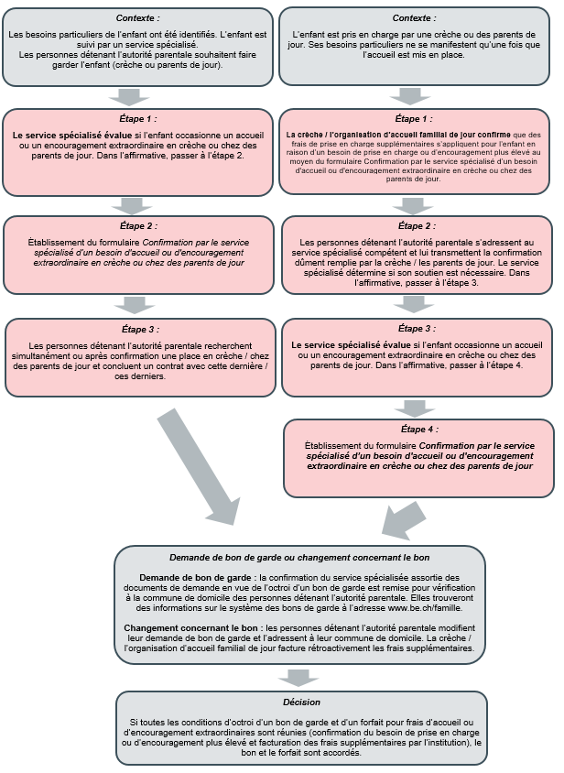

Pour que les personnes détenant l’autorité parentale puissent demander un forfait pour les frais d’accueil ou d’encouragement extraordinaires, le supplément doit se monter au minium à 50 francs pour 20 % de prise en charge hebdomadaire en crèche ou à 4,25 francs par heure de prise en charge chez des parents de jour (art. 59 OEJF).
Le supplément pour les frais d’accueil ou d’encouragement extraordinaires peut être facturé avec effet rétroactif dès que la confirmation du service spécialisé est disponible. Les factures sont adaptées rétroactivement.
À titre comparatif, une journée de prise en charge en crèche (20 %) coûte entre 100 et 120 francs pour un enfant d’âge préscolaire ne présentant pas de besoins particuliers. Le tarif d’une heure chez des parents de jour se monte à 9 ou10 francs.

